Guide til børnefaglige undersøgelser (BFU)

1. Opret Børnefaglig undersøgelse

1.1 Baggrundsbeskrivelse
For at oprette en børnefagligundersøgelse skal ÉT af følgende tre krav være opfyldt:
- Der skal være registreret en underretning på sagen.
- Der skal være registreret en førstegangshenvendelse på sagen.
- Der skal være registreret en udslagsgivende aktivitet på sagen.
Alle børnefaglige undersøgelser bliver oprettet på baggrund af en af de tre ovenstående aktivitetstyper.
Det er den planlagte dato på aktiviteten, der er bestemmende for, hvornår undersøgelsen betragtes som værende startet. Det betyder derfor, at hvis du bruger en underretning fra den 01-06-2016 til at starte en undersøgelse, vil undersøgelsen skulle være færdig den 01-10-2016, uagtet hvornår du oprettede undersøgelsen i DUBU.

1.2 Valg af aktivitet
Følgende er en beskrivelse af, hvornår de forskellige aktivitetstyper skal benyttes som udslagsgivende for oprettelse af en børnefaglig undersøgelse.

1. Underretning:
Du skal benytte aktivitetstypen ’Underretning’, når det er en underretning, som skaber en bekymring, der nødvendiggør, at du påbegynder en undersøgelse.

2. Førstegangshenvendelse:
Du skal benytte aktiviteten ’Førstegangshenvendelse’, når det er forældremyndighedsindehaverens eller barnet/den unges første henvendelse, som skaber en bekymring, der nødvendiggør, at du påbegynder en undersøgelse.

3. Udslagsgivende aktivitet:
Du skal benytte aktiviteten ’Udslagsgivende aktivitet’, når du ad anden vej får en viden, som skaber en bekymring, der nødvendiggør, at du påbegynder en undersøgelse. Det kan eksempelvis ske gennem et møde eller på dit eget initiativ.

Eksempel på udslagsgivende aktivitet:
- Der kommer en underretning, hvilken ikke skaber bekymring, men forældre indkaldes til partshøringssamtale. Partshøringssamtalen vækker bekymring, og idet underretning og partshøring ikke ses at kunne adskilles lovgivningsmæssigt, idet der er en forventning om at partshøring sker umiddelbart efter modtagelse af underretning, vil den udslagsgivende aktivitet være underretningen.
- På baggrund af en underretning er der iværksat et § 11 forløb. Ved opfølgning, vurderes det at dette ikke er tilstrækkeligt for bekymringen. Der oprettes på baggrund af dette en ”Udslagsgivende aktivitet” med undertype ”Vurdering”, hvoraf den faglige vurdering med stillingtagen til de nye oplysninger indgår. Det er denne vurderingsdato, der er udslagsgivende for at træffe afgørelse om børnefaglig undersøgelse. Fx at det viser sig, at forældre ikke ses i stand til at modtage støtte ift. barnets problematikker, hvorfor yderligere skal iværksættes.
- Når der i igangværende sag kommer nye oplysninger der skaber nye eller yderligere bekymringer eller giver anledning til ændring af foranstaltning e.l., skal disse oplysninger registreres som ”Udslagsgivende aktivitet” med undertype ”Vurdering”. DTE registrerer henvendelsen som en underretning og behandler den som en sådan. Denne vurdering danner grundlag for udarbejdelse af børnefaglig undersøgelse, eller opdatering af igangværende. Opdatering af den børnefaglige undersøgelse vil altid være en konkret vurdering. Vurderingen skal bero på de nye oplysninger, barnet/de unges alder samt tidligere undersøgelses faglige vurdering.
Det er handleplanen, der er styringsredskab for indsatsen.

2. Undersøgelsesplan og afgørelse
I forbindelse med afgørelse om børnefaglig undersøgelse, skal der udarbejdes en undersøgelsesplan. Dette for at sikre inddragelse af familien, samt skabe struktur for den enkelte sagsbehandler, og dermed sikre at fristen overholdes.

3. Frist
Ifølge servicelovens § 50, stk. 7 skal en BFU være afsluttet senest 4 måneder efter kommunen er blevet opmærksom på, at et barn/ung kan have behov for særlig støtte.
Sagsbehandler skal være opmærksom på at følge op på sagen, herunder rykke for udtalelse, mens BFU´en er under udarbejdelse. Dette medfører et godt grundlag for at undersøge barnet/den unges støttebehov, og herved undgår sagsbehandler at lave en foreløbig vurdering, hvor tidsfristen overskrides.
Hvis BFU´en inden for tidsfristen undtagelsesvis ikke er afsluttet, f.eks. hvis der er tale om, at der mangler oplysninger fra eksterne såsom;
- Rapport fra Børnehuset
- Udtalelse fra sygehus, speciallæge, psykiatri o. lign.
- Forældrekompetenceundersøgelse.
Det skal af sagen tydeligt fremgå, at der er rykket for oplysninger inden fristen, men at disse endnu ikke er modtaget.
Forældre skal partshøres i akterne når disse foreligger. Der er 7 dages partshøringsfrist.
Skal en foreløbig vurdering udarbejdes:
- Hvilke oplysninger mangler for at færdiggøre undersøgelsen?
- Hvornår forventes undersøgelsen færdig?
- Foreløbig konklusion ud fra de foreliggende oplysninger.
- Der skal altid tages stilling til, om der er et akut behov for foranstaltninger jf. servicelovens § 52 stk. 1, uanset om undersøgelsen er afsluttet.
Den foreløbige vurdering skal noteres i ”Bemærkningsfelt” på sagen.
Herefter orienteres forældremyndighedsindehaver om fristoverskridelse, samt hvornår den forventes afsluttet – brevskabelon forefindes i DUBU.
Der er ikke mulighed for at lave fristforlængelse. Undersøgelsen skal afsluttes snarest muligt ud fra en konkret vurdering.
Eksempel:
Tidsfristen for undersøgelsen er overskredet grundet manglende rapport fa Børnehuset. Det forventes at modtage rapporten fra Børnehuset d. 04.06.20. Derefter skal forældre partshøres i de nye oplysninger, og fristen for denne er d. 11.06.20. Derefter har rådgiver 7 dage til at færdiggøre undersøgelsen. Den nye frist for afslutning af undersøgelsen, hvor den skal sendes til kommentarer hos forældre, er dermed d. 18.06.20.

4. Planlagte aktiviteter
I sager hvor der i forbindelse med den børnefaglige undersøgelse mangler en børnesamtale, skal der i DUBU oprettes en aktivitet BØRNESAMTALE der gives status PLANLAGT med en dato der ligger ud i fremtiden. Se dette eksempel:
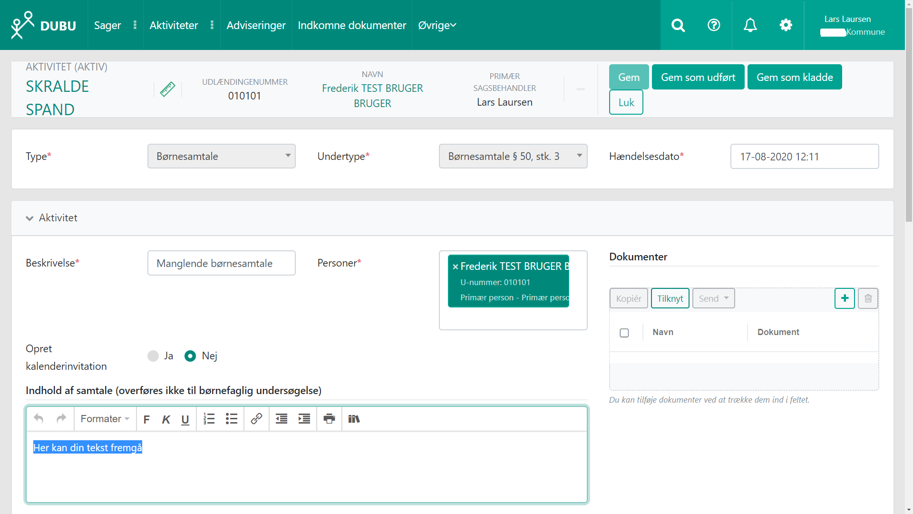
I detaljer under aktiviteten kan du ændre status til PLANLAGT.
Det skal aftales med områdelederen, hvilken dato ud i fremtiden der skal være planlagt.
I notatfeltet skal der stå, hvad der foreligger af beskrivelser af barnet.
I forhold til manglende udtalelse fra interne samarbejdspartner, noteres i tidligere aktivitet Status, møde eller lign., at der afventes dokumentation fra XX. og sætte en ny frist på.
Hvis der er tale om manglende udtalelse fra skole/børnehave er det vigtigt, at det kommunikeres til vores ledelse for at der kan tages hånd om det i skole- eller dag-institutionsafdeling. Når der er foretaget børnesamtale eller manglende oplysning er kommet, afsluttes BFU snarest derefter jf. ovenstående eksempel.

